石嘴山市华岳新材料科技有限公司
公司及产品简介
一、公司简介
石嘴山市华岳新材料科技有限公司（以下简称华岳新材料）成立于2008年，公司地址位于宁夏回族自治区石嘴山市惠农区河滨工业园，占地面积73422.69平方米；注册资金2000万元；在册职工为112人，是一家专业生产与销售石灰氮的高品质民营企业。
2022年5月13日，获评宁夏回族自治区科技型中小企业；
2022年12月15日，被宁夏回族自治区科学技术厅认定为宁夏回族自治区科技小巨人企业，实现从科技型中小企业到行业科技小巨人的跨越式升级；
2024年10月29日，正式通过国家级高新技术企业认定，荣获由宁夏回族自治区科学技术厅、财政厅、国家税务总局宁夏回族自治区税务局联合颁发的高新技术企业证书，标志着企业研发实力、核心竞争力获得国家级权威认可；
2025年12月，被宁夏回族自治区工业和信息化厅评为创新型中小企业，成功构建了全链条、多层级的科技创新资质体系，成为宁夏区域内化工新材料领域兼具合规性、创新性、成长性的标杆企业。

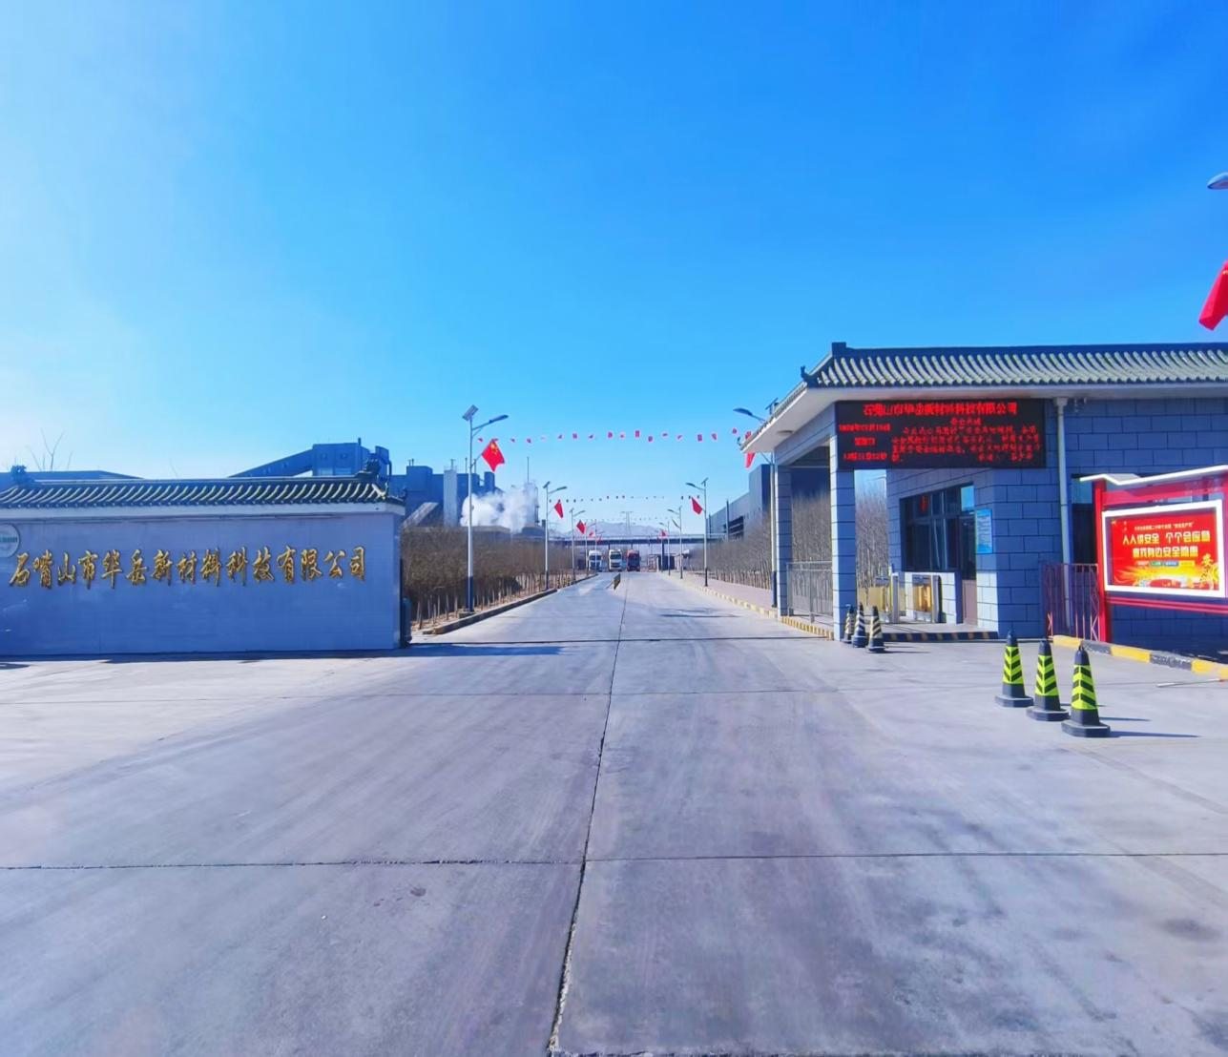
二、产品简介
公司主要产品石灰氮，学名氰氨化钙，分子式：CaCN₂，CAS号：156‑62‑7。
外观性状：灰黑色或深灰色颗粒/粉末，略带电石气味，干燥条件下性质稳定，遇水易发生水解反应，呈强碱性 。
产品概述：石灰氮是重要的基础化工原料，兼具工业化工原料与农业农资双重属性，以电石、氮气经高温氮化工艺制备而成，产品批次稳定，杂质控制优良，可满足工业合成、农业土壤处理等多场景使用需求。
产品主要应用领域：
工业用途：1.精细化工合成：作为核心原料用于生产双氰胺、单氰胺、三聚氰胺、硫脲、胍盐、农药中间体等产品，广泛应用于树脂、胶粘剂、医药、染料行业。2.冶金热处理：用作钢材渗氮剂，提升金属表面硬度、耐磨性；也可用于矿石处理、废气脱硝、废水重金属处理等环保工艺。
农业用途：1.缓释氮钙基肥：属于碱性肥料，可补充氮、钙元素，适合酸性土壤改良，一般用作基肥，养分释放平缓持久。2.土壤消杀改良：水解产生的氰胺物质，可抑制根结线虫、土传病菌，减轻重茬障碍，同时抑制杂草萌发；也可作棉花脱叶剂使用。
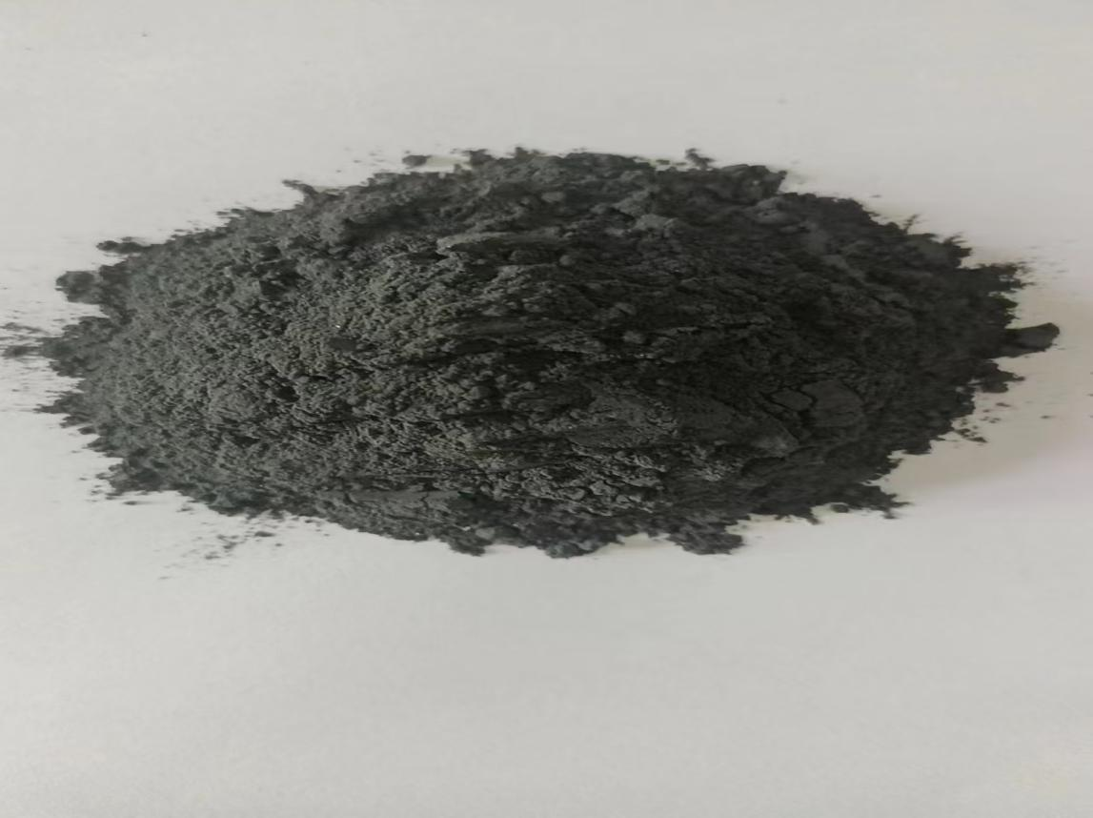
产品照片：

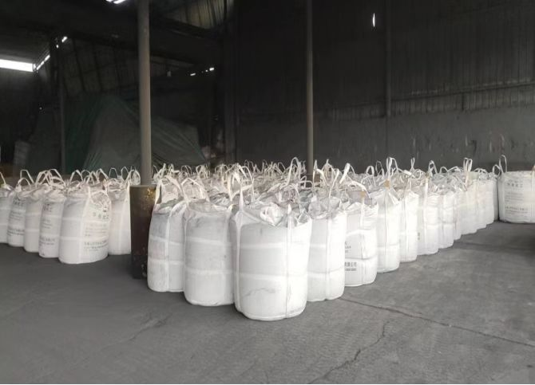
公司资质：
